№ 1 январь 2022 года
Школьный вестник
Ежемесячная школьная газета

Издание МБОУСОШ №2 р.п. Башмаково
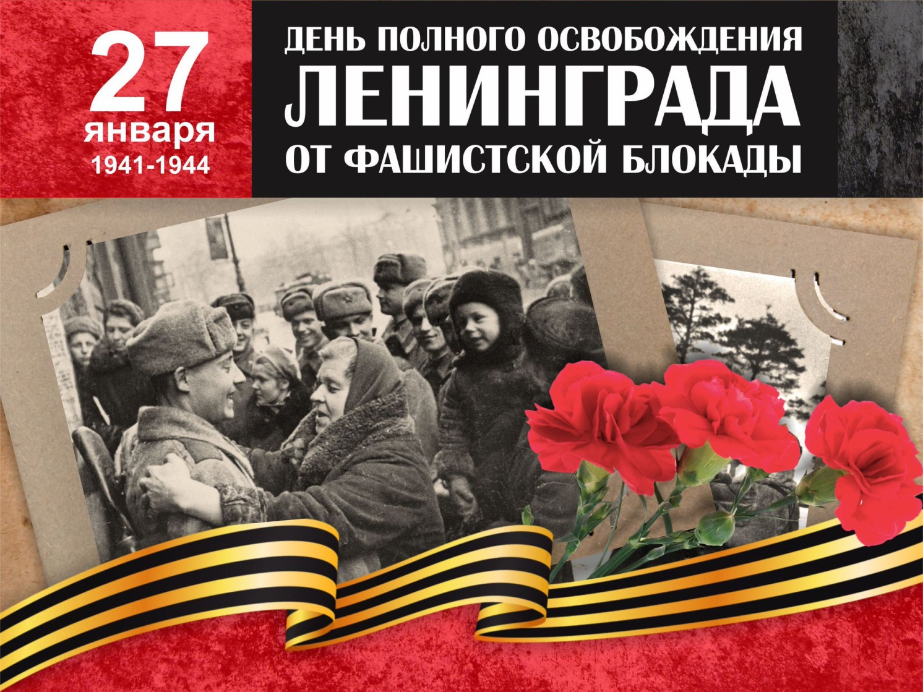
Сегодня в номере:
«Подвигу твоему, Ленинград!»
Экспозиция Памяти в школьном музее.
Всероссийский конкурс рисунков «Защитники Отечества».
Пушкинская карта.
Пенза – город трудовой доблести.

- Опасность на весенних водоёмах.

№ 1 январь 2022 года
Сегодня, 27 января-отмечается День воинской славы России, день снятия блокады города Ленинграда.

27 января 1944 года советские войска сняли фашистскую блокаду города, которая длилась 900 дней.

900 самых страшных и ужасных дней и ночей для народа,

900 дней -страданий и боли,

900 дней-как это много…
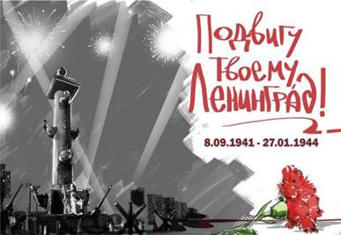
Блокадная ночь, стало холодно очень…
Вместо стекла-доска и картонка.
Нет и соседнего дома – земля и воронка.
Поздно. А мамы всё нет от чего-то…
Еле живая, пошла на работу…
Мы дома одни, страшно очень до боли…
Кушать хотим…
Нету даже пол крошки.
Плачем сидим, катятся горькие слёзы.
Пули летят, разрываются бомбы.
Небо пылает.
Мы притулились друг к другу и стало теплее,
А мамы всё нет… Встану я на колени,
И протяну к самому небу ладошки,
И попрошу: дай мне Боженька сил!

№ 1 январь 2022 года

8 января 1941 года началась блокада Ленинграда. Целью гитлеровских оккупантов было уничтожение город и всех жителей Ленинграда. 872 дня город был осажден фашистами, но, несмотря на ежедневные обстрелы и бомбардировки, на страшный голод, люди боролись за жизнь. Людям пришлось многое преодолевать. Главная цель была – выжить. Промышленные предприятия стали оборонной частью города. Рабочие работали на заводах по 10-12 часов в сутки, работали даже дети, они изготавливали снаряды. В блокадном кольце оказалось около 3 млн. жителей города, среди них почти 400 тысяч были дети. Почти все жители города поднялись на защиту своего города. Фашисты ежедневно обстреливали город, наносили массивные удары. Днём они обстреливали город, а ночью сбрасывали фугасные и зажигательные бомбы с самолетов. Бомбежки и обстрелы были не единственной опасностью в городе. В городе начинался голод. Продовольствия катастрофически не хватало, так как немцы уничтожали склады с продовольственными товарами. Продуктов становилось всё меньше и меньше. Людям приходилось варить суп из столярного клея, они ели всё, что можно было есть, лепёшки делали из цветов, на олифе поджаривали хлеб, шкурки животных и т.д. Для того, чтоб прокормить своих детей, матерям приходилось убивать животных. Черный хлеб им выдавали по карточкам в очень маленьком количестве, в размере спичечной коробки-125 грамм., это была норма на весь день. Представьте, как это мало! Из городов пытались вывозить женщин и детей, подальше от военных действий. Эвакуация длилась до 1943 года.
Наступали холода. Зима была очень лютая и суровая, на улицах были большие сугробы, всё вокруг заметало. Люди в домах жили без света, тепла, воды, замерзал водопровод и канализация. Согревались они при помощи печек «буржуек», сжигали всё, что можно было: ненужные вещи, книги, мебель, лишь бы только согреть дом. Для того, чтоб набрать питьевой воды им приходилось ходить на берег реки Невы, они спускались к реке, делали в ней прорубь, набирали воду, и под обстрелами возвращались домой. Транспорт в городе не работал, на работу, в заснеженную, холодную зиму люди добирались пешком. Люди стали умирать, они не выдерживали холода и голода. Умирали на улице, дома во сне, на работе.3 % населения погибало от бомбежек, остальные 97 % -гибли от голода.
В это время в Ленинграде продолжали работать школы. Дети учились в холодных кабинетах, где стоял жуткий мороз, от которого замерзали чернила и пальцы рук. Ученики от голода и бессилия шатались, умирали в классах и по дороге домой или в школу.
В таких нечеловеческих условиях город жил, боролся и не сдавался. Они героически сражались, готовы были отдать жизнь за Родину, за родных и близких.
№ 1 январь 2022 года

27 января 1944 года блокада была прорвана. По официальным данным за время блокады в городе погибло 642 тысячи ленинградцев. Но ни смотря ни на что, город «герой»-он выстоял и победил, а произошло это, благодаря единству народа, который не предал свою страну и защищал ее изо всех сил. Подвиг, который совершили люди во время блокады, нельзя ни с чем сравнить, нельзя чем-либо измерить. Его надо помнить всегда, и чтить память героев отдавших свою жизнь.
Я есть хочу, дайте мне хлеба!
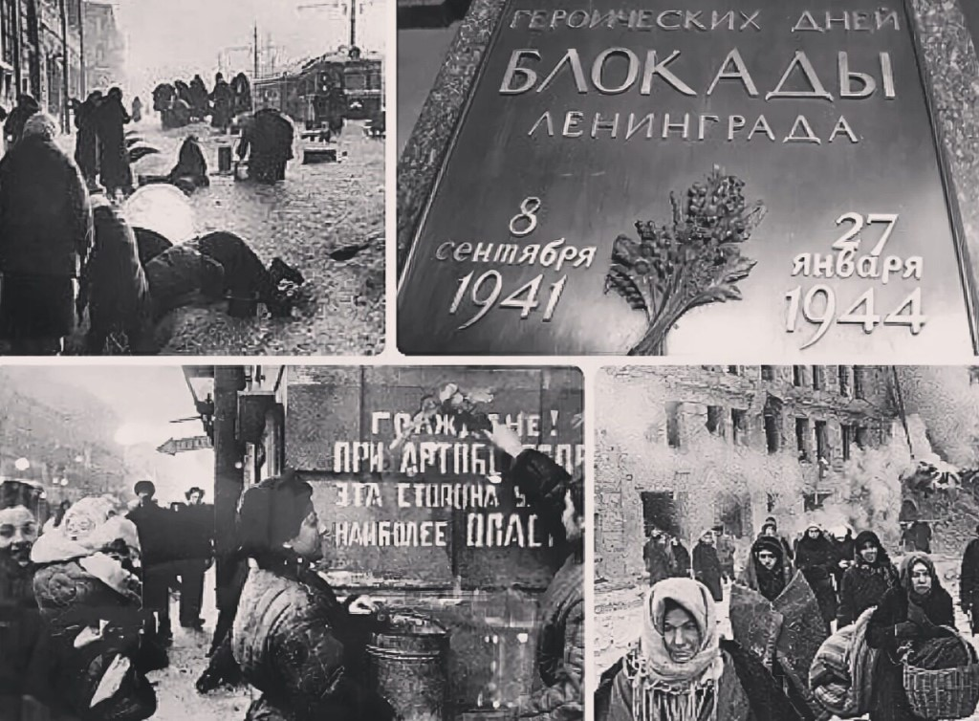
Воды хочу, дайте воды!
Я жить хочу, дайте мне жизни!
И умирать я не хочу!
Но, если надо, жизнь отдам я,
И за семью, и за страну,
Ведь ты - страна нас воспитала,
Ведь ты- любовь нам прививала,
Мы Русские по духу люди,
И кровь в нас русская течет,
Но, если надо, жизнь отдам я,
Но только не достанься ты врагу!
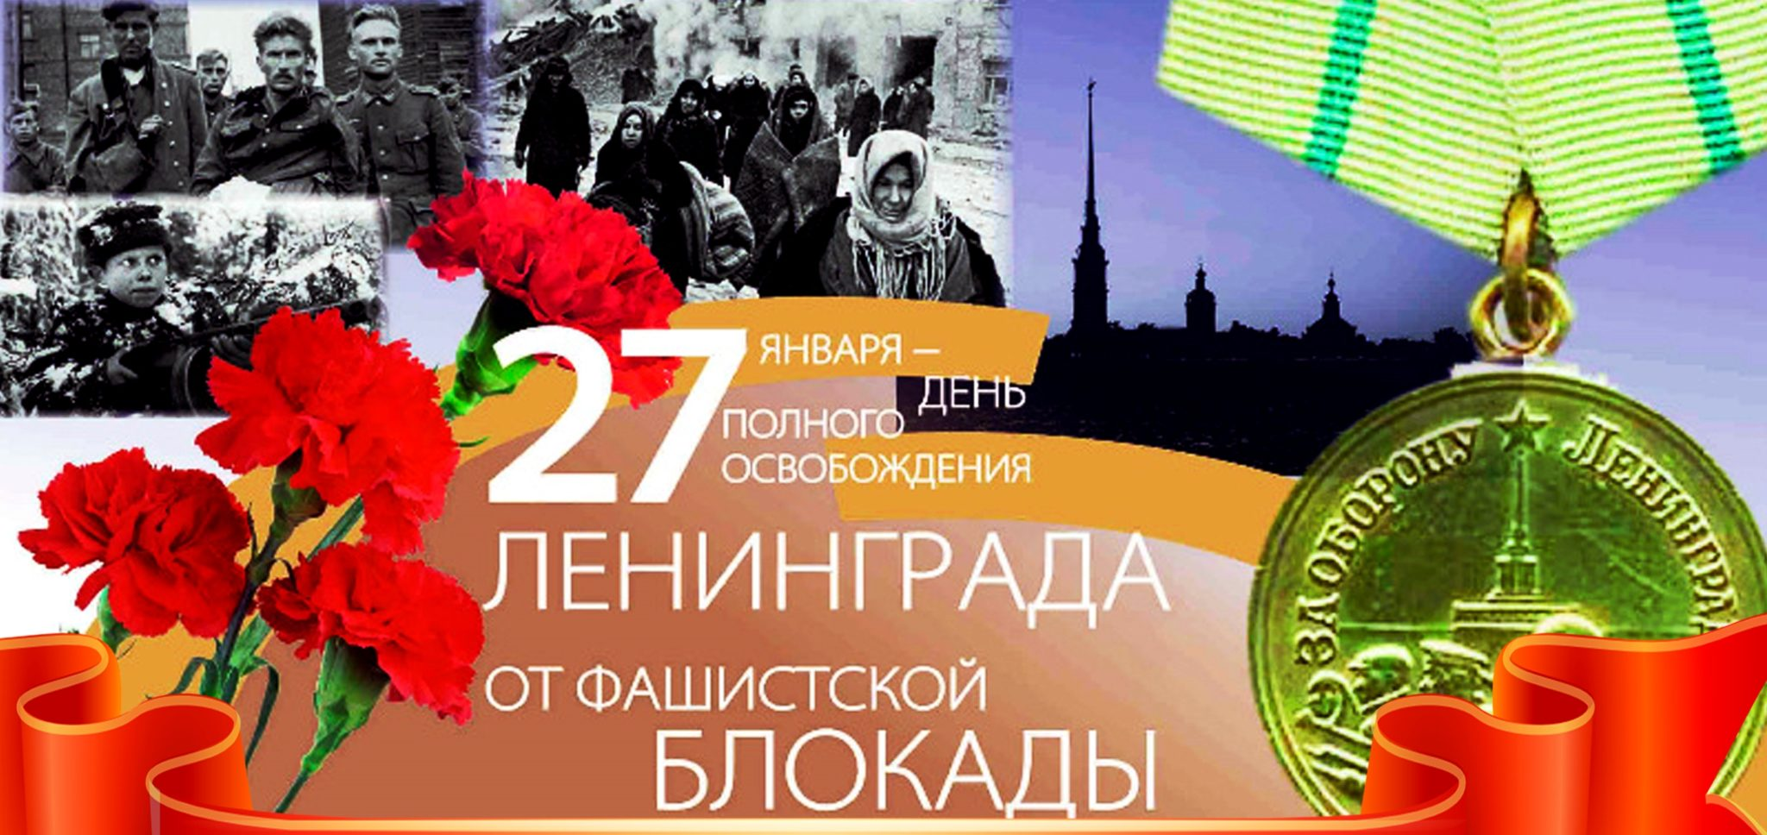
№ 1 январь 2022 года

В школьном музее проходит акция "Окна Блокадного Ленинграда", ученики 2а класса приняли активное участие.
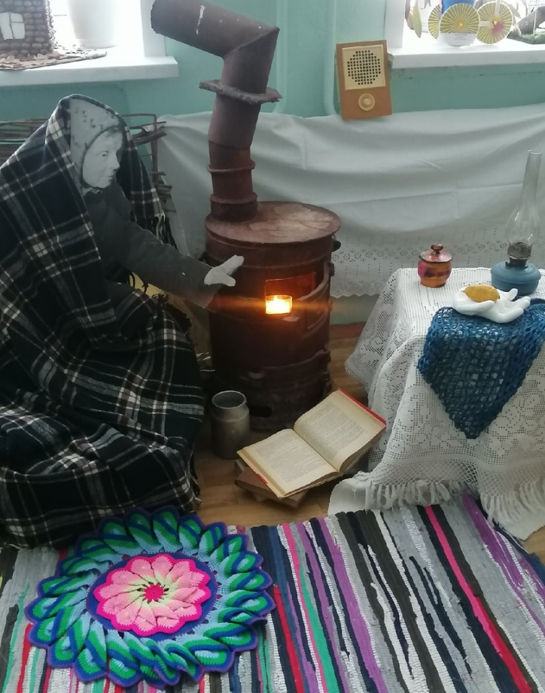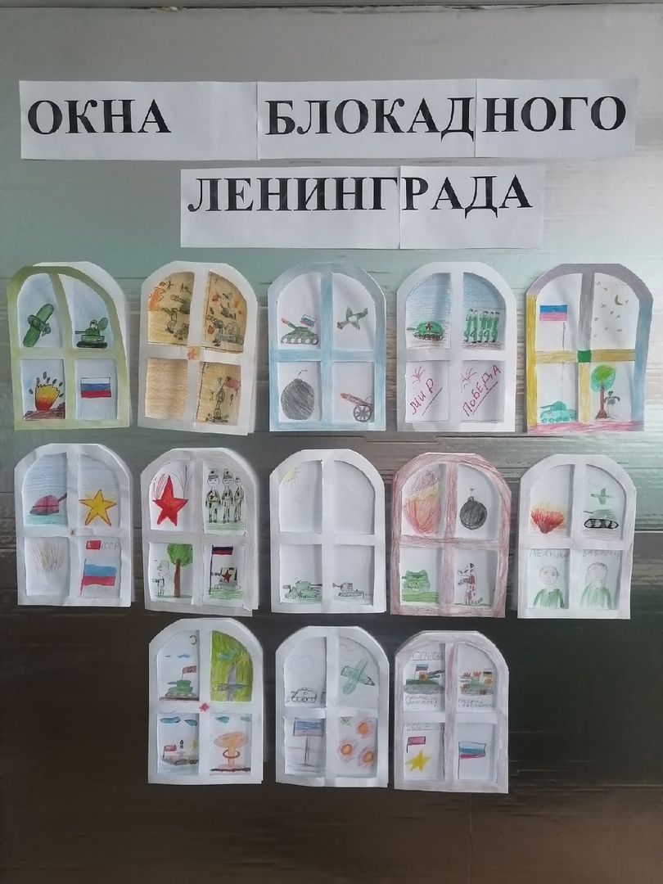
В рамках реализации проекта "Герои Отечества" в 5а классе был проведён классный час
" Блокада Ленинграда"
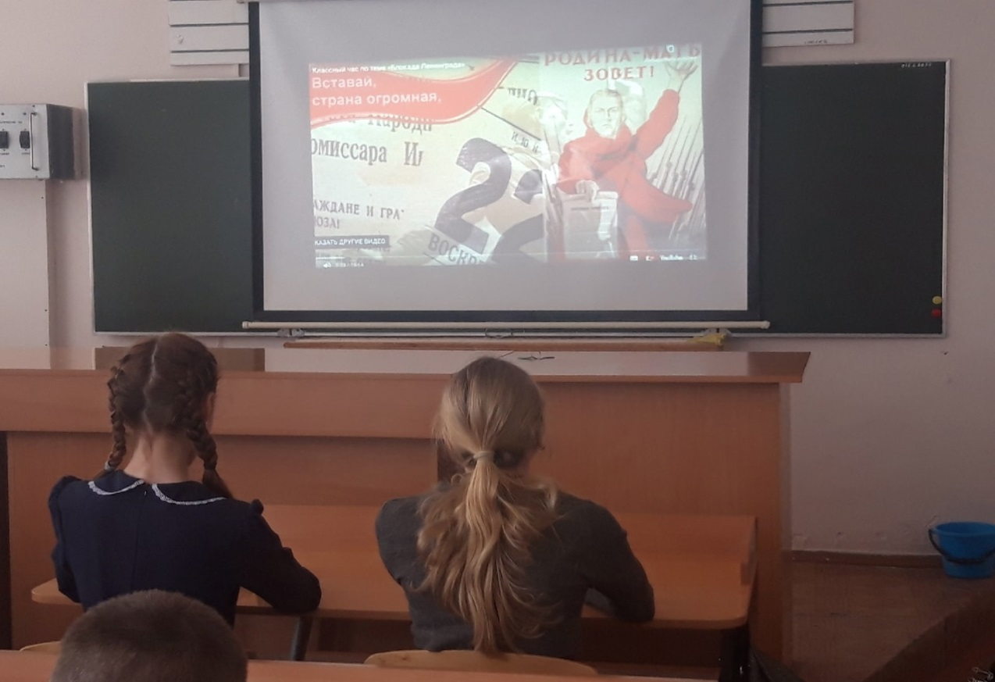
№ 1 январь 2022 года

Тугушева Анастасия (руководитель Боронина Е.А.) приняла участие в муниципальном конкурсе музейно - исторической миниатюры, посвященной полному снятию блокады Ленинграда.
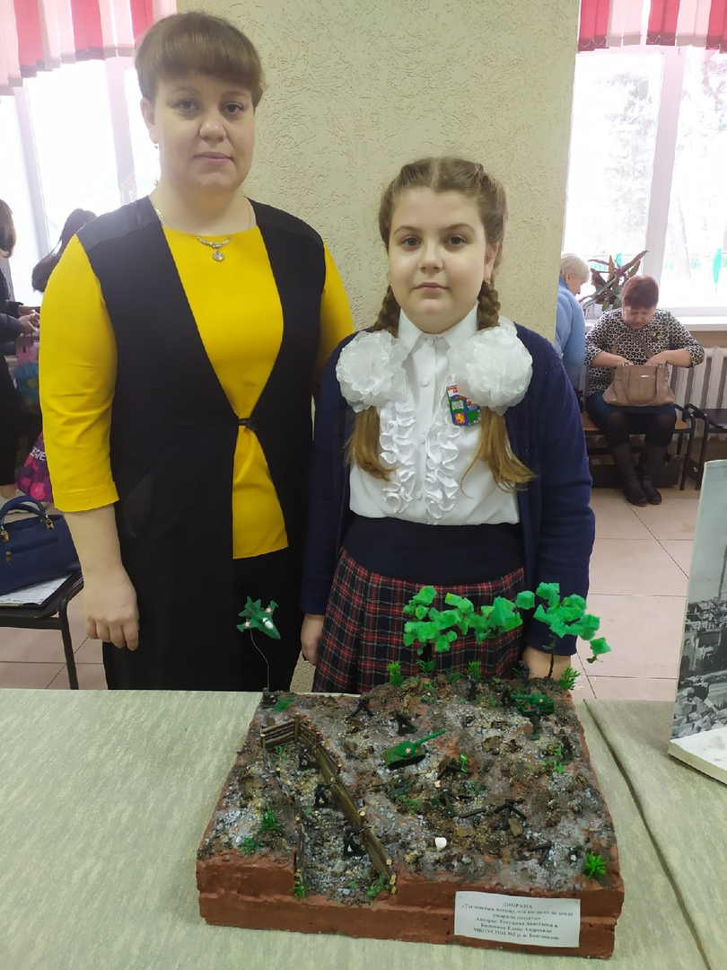

№ 1 январь 2022 года

Дорогие друзья, Музей Победы и «ЮНАРМИЯ» приглашают вас принять участие в новом конкурсе «Защитники Отечества» и нарисовать поздравительную открытку к 23 февраля.
Все рисунки войдут в онлайн-выставку Музея Победы и будут опубликованы на официальном сайте музея 11 февраля. Все посетители сайта Музея смогут выбрать любую понравившуюся открытку и отправить ее по электронной почте своим близким, друзьям и коллегам с собственным текстом поздравления с Днем защитника Отечества! А лучшие работы, выбранные экспертным жюри, станут основой для лимитированной серии праздничных открыток.
Работы принимаются до 6 февраля.
(эл.почта elena.boronina2016@yandex.ru)

№ 1 январь 2022 года

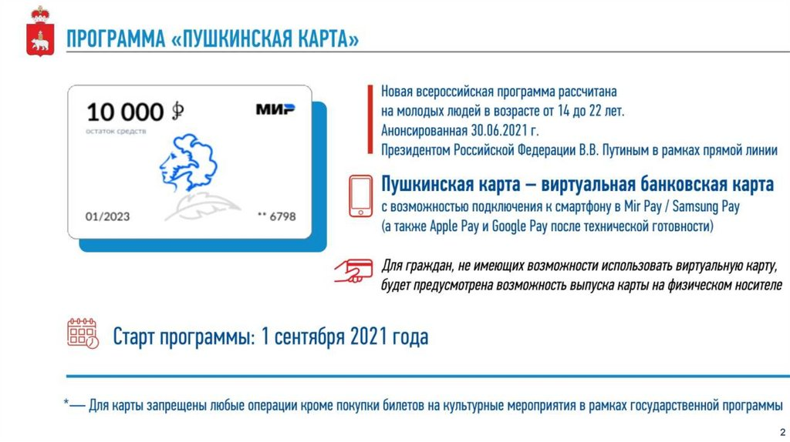
С 2021 года у молодежи России есть личные средства на культурные мероприятия. Они выдаются всем гражданам страны с 14 до 22 лет на специальную карту, названную «Пушкинской». Получить ее могут все, вне зависимости от места проживания и финансового статуса. Такая программа – отличная возможность для культурных экспериментов. Чаще всего у молодежи не хватает личных денег на выставки и постановки, а родители считают, что ребенок не оценит высокого искусства и лучше потратить деньги на то, что он действительно любит и ценит. С картой от государства можно не бояться пробовать искусство на зубок. Да, возможно, опера не понравится, но вдруг, наоборот, попадет в самое сердце? И выбирать между походом в магазин, концертом звезды и музеем не придется. Ведь эти деньги – целевые, и потратить их можно только на культурные мероприятия.
Оформить "Пушкинскую карту" можно на портале "Госуслуги". Заполняете заявление и буквально через несколько минут становитесь обладателем виртуальной карты Мир. После этого устанавливаете мобильное приложение "Госуслуги. Культура" и выбираете то, что вам по вкусу.

Если у вас пока нет подтвержденной учетной записи на портале "Госуслуги", придется ее получить. Это можно сделать онлайн через банк, в центре обслуживания, с помощью УКЭП или через Почту России.

№ 1 январь 2022 года
#Пенза_городтрудовойдоблести #ПодвигСела58 #ГероиТруда58#ГероиОтечества
Марафон событий в рамках проекта «Пенза - город трудовой доблести» стартовал в мае 2021 года. На протяжении всего времени в нашей школе проводились мероприятия, приуроченные к данной теме. В каждом классе прошли школьные этапы в рамках проекта. В январе 2022 года состоялся школьный этап, где были представлены детские проекты, которые войдут в школьную книгу – альбом «А мы из Пензы. Наследники победителей. Пенза – город трудовой доблести». Эта книга и станет логическим завершением долгой и кропотливой работы обучающихся, педагогов и родителей.
Учредитель: МБОУСОШ № 2 р.п. Башмаково Автор дизайн – макета Кобзева О.И.
Номер подготовлен к печати: Газета набрана и отпечатана в школьной
библиотеке
Главный редактор: Кобзева О.И. Наш адрес: 442060 р.п. Башмаково,
ул. Губкина д. 44 –а
Наши контакты: телефон 8(84143) 4-12-40 электронная почта
bash_bashmakovo2@edu-penza.ru

Учредитель: МБОУСОШ № 2 р.п. Башмаково Автор дизайн – макета Кобзева О.И.
Номер подготовлен к печати: Газета набрана и отпечатана в школьной
библиотеке
Главный редактор: Кобзева О.И. Наш адрес: 442060 р.п. Башмаково, ул.
Губкина д. 44 –

